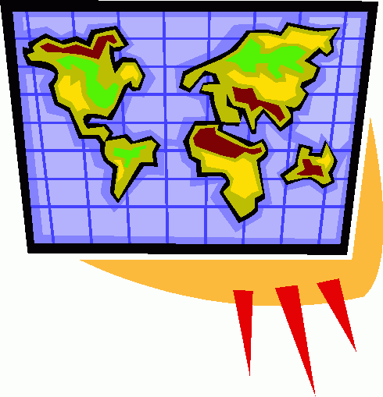
Introduction à la géographie humaine
Géographie humaine:_________________________________________________
____________________________________________________________________________________________________________________________________.

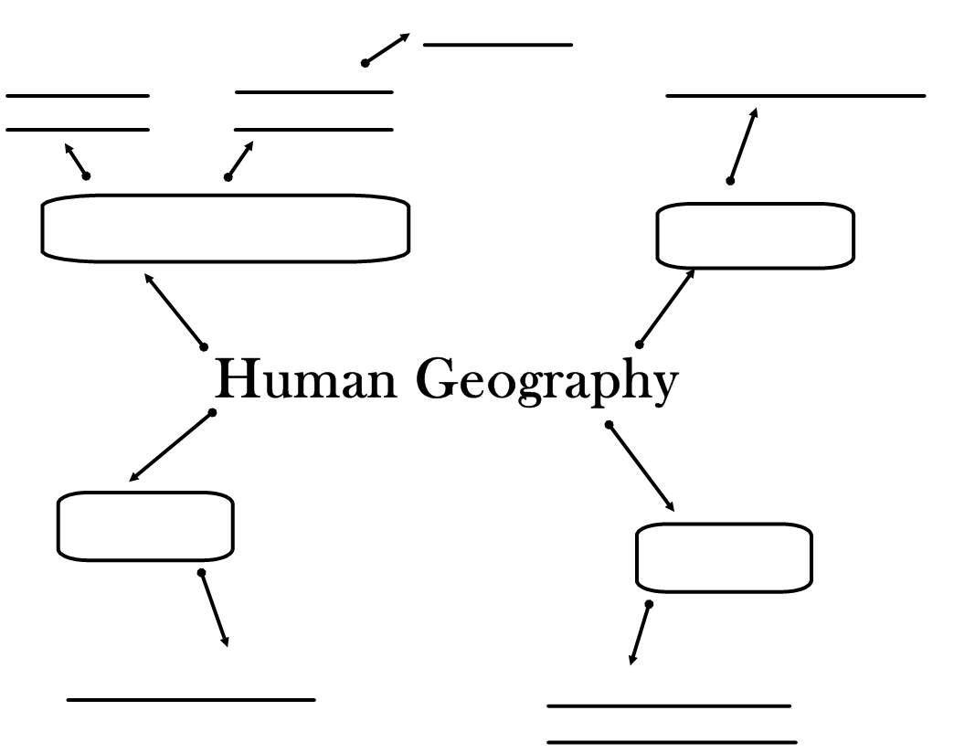
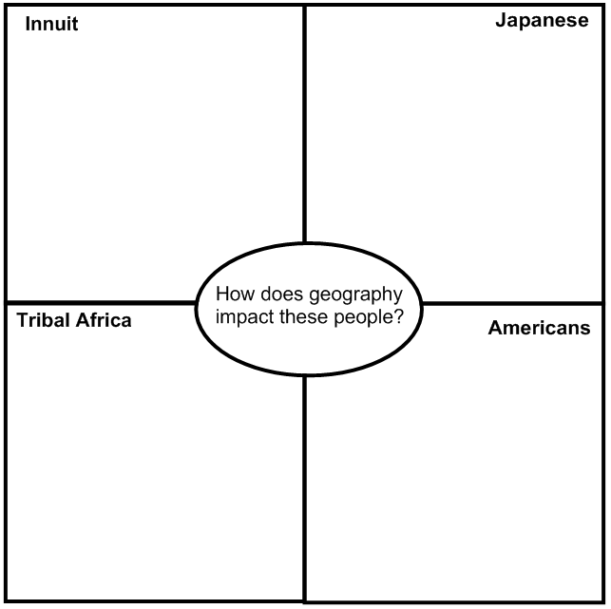
Qu’est-ce qu’on étudie?
Comment est-ce que la géographie a un impact sur leurs vies?

Américains
Tribus du sud de l’Afrique
Japonais(e)
La géographie humaine

